Refusing direction
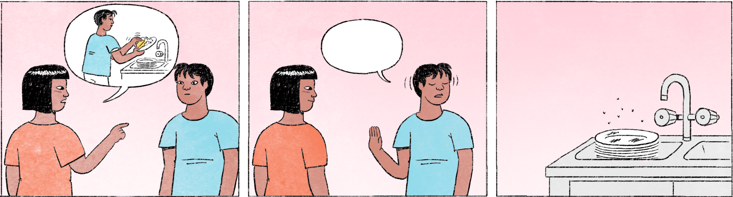

១ | ចំណាន៖ | វុទ្ធី ទំនេរតាសអី? ជួយលាងចានតិច បានអេ៎?
 | វុទ្ធី៖ | ខ្ញុំរៀងរវល់តិចឥឡូវហ្នឹង។ ចាំតិចបានអេ៎? ទុកហ្នឹងសិនហើយ។
 | ចំណាន៖ | អីចឹង វុទ្ធីជួយលាងផងពេលហើយដៃ។
២ | ចំណាន៖ | វុទ្ធី ជួយជញ្ជូនអីវ៉ាន់តិចមើល នៅច្រើនអា៎។
 | វុទ្ធី៖ | ខ្ញុំទៅអត់កើតអេ៎ បង។ ហៅរតនាទៅបង ក្រែងគេទំនេរ។
៣ | រតនា៖ | វុទ្ធី ម៉ោនេះតិចមើល។
 | វុទ្ធី៖ | ហៅទៅធ្វើអី? រវល់ធ្វើការ។
 | រតនា៖ | ម៉ោតិចម៉ោ។ តែហៅមានការហើយ។
៤ | បងប្រុស៖ | ធី អ្នកណាគេទូរស័ព្ទម៉ោអ៎ ទៅទទួលតិចមើល។
 | វុទ្ធី៖ | ខ្ញុំរវល់អា៎ មើលមេរៀន។
 | បងប្រុស៖ | លេសរហូត។ ទៅ ទៅទទួលតិចមើល។
 | វុទ្ធី៖ | អត់/អត់ចង់។

ចំណាន, រតនា | male or female Cambodian names
វុទ្ធី | male Cambodian name
... តាសអី? | ..., right?
អេ៎ | spoken form of ទេ
ទុកហ្នឹងសិនហើយ | Leave it [here/there] for while!
ហើយដៃ = រួចដៃ | [when] free from work, [when] the work is done, lit.: hands free
អា៎ | here: spoken form of ណាស់
អត់កើត | unable, impossible, cannot
ក្រែង | maybe
ម៉ោ | spoken form of មក
តែហៅមានការហើយ | I wouldn’t call you without a reason
ធី | short form of names ending in ធី such as វុទ្ធី
អ្នកណាគេទូរស័ព្ទម៉ោអ៎ | The phone is ringing, you know?
លេសរហូត | Always excuses!

Cultural notes
គេប្រើពាក្យថា “ប្រើបាន” សំដៅលើក្មេងឬមនុស្សអាយុតិចជាងដែលងាយបង្គាប់ឲ្យធ្វើអ្វីផ្សេងៗ។ ពាក្យផ្ទុយពីនោះ គឺ “ប្រើមិនបាន”។ ក្នុងន័យដូចគ្នា ពាក្យគួរសមនៅពេលសំដៅលើមនុស្សធំឬចាស់ជាងណា ដែលចូលចិត្តជួយអ្នកដទៃនៅពេលមានការពឹងពាក់ គឺពាក្យថា “ពឹងបាន”។

ប្រើបាន | to be willing to do as ordered
បង្គាប់ | to (give an) order, to command
អ្នកដទៃ | others
ពឹងបាន | to be willing to help

Additional dialogue
ម្ដាយ៖ | កូន កូនឯងទៅផ្សារទិញបាយ ១០០០ ម៉ោ។
កូន៖ | ទិញធ្វើអីម៉ែ? បាយនៅសល់ក្នុងឆ្នាំងតាស!
ម្ដាយ៖ | ថាឲ្យទៅទិញ ទៅទិញម៉ោ។
កូន៖ | ខ្ញុំទៅម៉េចបានម៉ែ? ខ្ញុំមើលទូរទស្សន៍ចប់សិន។
ម្ដាយ៖ | អាឡែងតែមើលទូរទស្សន៍នៅហ្នឹងហើយ។ ប្រើមិនបានម៉ង។

១០០០ = ១០០០ រៀល | 1000 riel; here this means [to buy] cooked rice for 1000 riel
ទិញ ... ម៉ោ | buy ... and bring it here
ថាឲ្យទៅទិញ ទៅទិញម៉ោ | I told you to go, so just go!
អាឡែងតែ | spoken form of រវល់តែ = to be busy with
ម៉ង | spoken form of តែម្ដង = totally, at all

